营运部发〔2015〕296号 签发人：李坚
关于门店随意处理公司物资通报批评
各门店：
近来根据公司战略调整，陆续有门店进行关店优化，重新选址，在关店过程中陆续有店长随意浪费公司财产，将关店门店办公物品、宣传物品、中药陈列物品随意丢弃，无视公司规章制度随意私自处理公司财产，造成公司财产浪费！！这体现该店长极度不负责任工作状态，片区主管现场也未起到监督作用，同样存在工作不作为情况，今日双流清泰路门店在关店后将门店陈列中药玻璃托盘，陶瓷罐全部遗弃在店上当做废品处理，公司对此严重违反公司制度行为做出通报批评，现将照片列出警示门店：
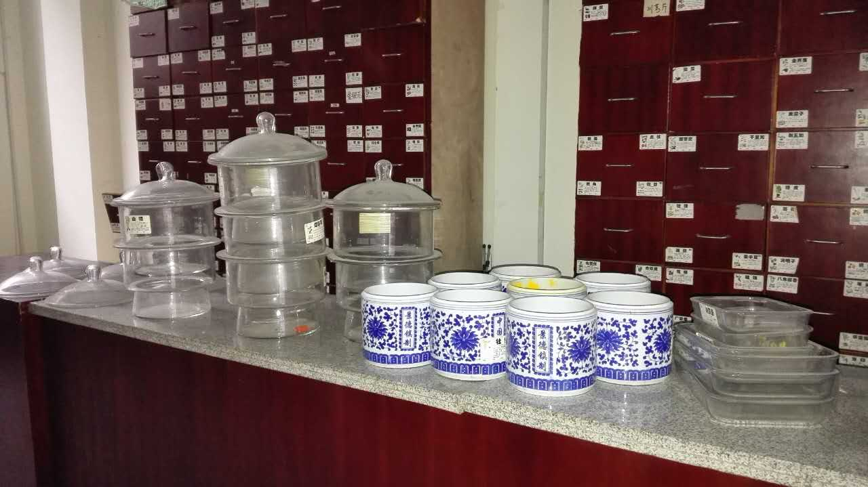
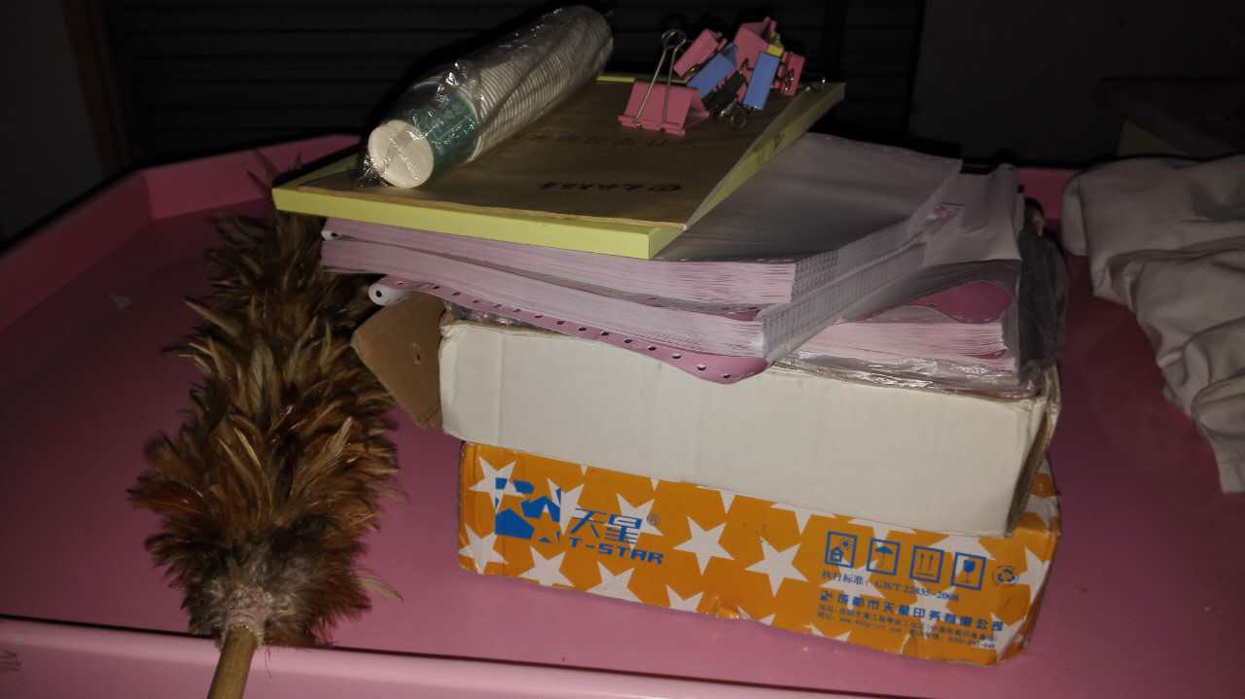

现针对门店处罚如下：
1：门店店长张杰在关店最后交接过程中未将以上品种上报公司而私自处理，处以罚款金额200元。
2：片区主管钱芳在现场交接，并未对以上品种进行安排，视为片长不作为，对此处罚金额100元。
请各片区主管及店长引以为戒，在关店过程以及经营过程中，认真清理和使用各种物资，不随意处置门店物品，再有类似情况对店长和片区主管处以该品种零售价金额10倍赔偿，并罚款200元！！！

营运部
2015-11-12
主题词： 门店 处置 物资 通知
四川太极大药房连锁有限公司 2015年11月12日印发
打印：陈柳 核对：谭莉杨 （共印1份）

